TIC : JE CHERCHE PLUS D’IDÉES


TAC : J’EXAMINE PLUSIEURS CHOIX
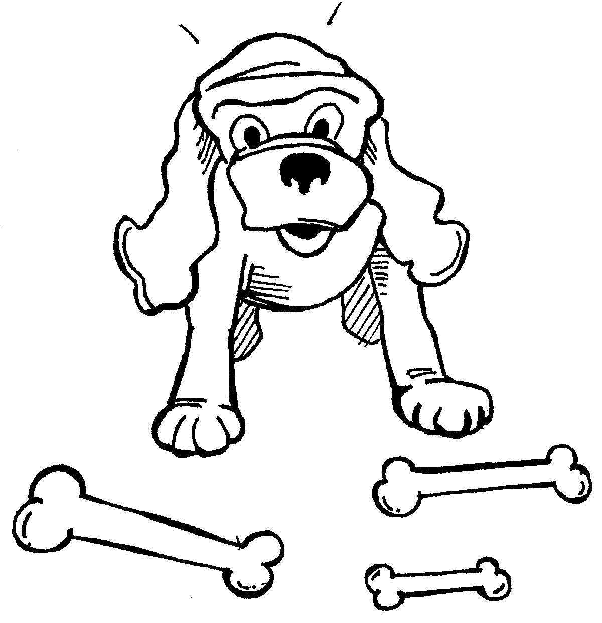

TO : JE FAIS UN CHOIX


